52. sat: Zbrajanje (33 + 25) - ponavljamo, str. 72. i 73.
Vježbanje nastavnih sadržaja
UPUTA ZA UČENIKE
Otvori udžbenik Matematika 2 na 72. i 73. stranici.

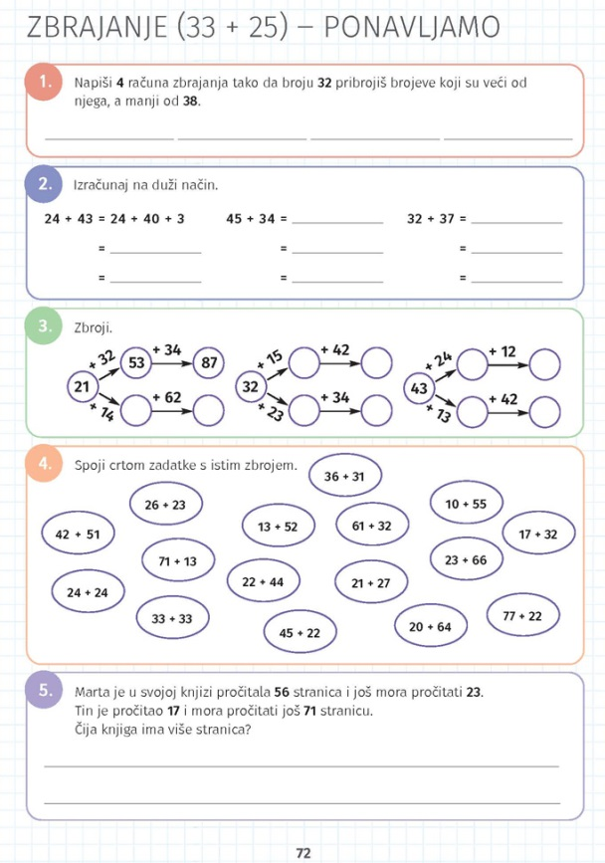 | 1. Broju 32 pribroji brojeve koji su veći od 32, a manji od 38.  2. Izračunaj na duži način tako da rastaviš drugi pribrojnik. Zatim zbrajaj po redu.  3. Zbroji na kraći način kako je pokazano u prvom primjeru.  4. Izračunaj, zatim spoji polja sa istim rezultatom.  5. Pažljivo čitaj zadatak. Što si saznao? Koliko stranica ima Martina knjiga? Kako ćeš to doznati? Koliko stranica ima Tinova knjiga? Koja knjiga ima više stranica?
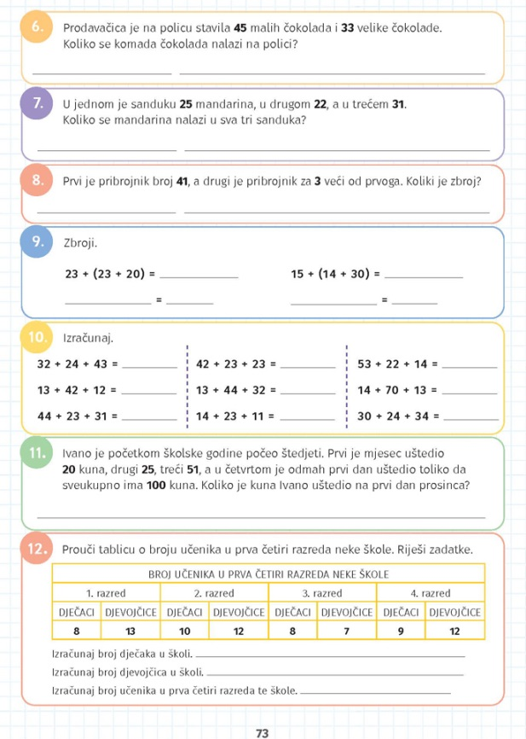 | 6. i 7. Pažljivo čitaj i razmisli: Što nam je u zadatku poznato? Što je nepoznato? Kako ćemo doći do rješenja?  8. Kojom ćeš se računskom radnjom koristiti ako se u zadatku spominju pribrojnici i zbroj?  9. Riješi zadatke i razmisli: Kako rješavamo zadatke sa zagradama?  10. Riješi zadatak.  11. Kojeg mjeseca počinje školska godina? Koliko je Ivano uštedio u prva tri mjeseca? Što je nepoznato? Razmisli kako ćeš odgovoriti na pitanje.  12. Pažljivo prouči tablicu i odgovori na pitanja.

DIGITALNI UDŽBENIK
U digitalnom udžbeniku na 72. stranici uz 3. zadatak nalazi se digitalni zadatak s magičnim kvadratom. U ovom kvadratu zbroj u svakom stupcu i retku mora biti 99. Pokušaj ga riješiti.

Otvori svoj digitalni udžbenik (CTRL + lijevi klik na pčelicu) ili kopiraj ovu poveznicu i zalijepi u adresnu traku: https://hr.mozaweb.com/mblite.php?cmd=open&bid=HR-ALFA-MAT2-1560&page=72#opentool:feladatlejatszo

UPUTA ZA RODITELJE
- Provjerite točnost riješenih zadataka u udžbeniku na stranicama 72. i 73.
- Kod zbrajanja dvoznamenkastih brojeva sa dvoznamenkastim, važno je da učenici usvoje rastavljanje drugog pribrojnika na desetice i jedinice i potom postupno zbrajaju. Nastojte da učenici uspiju zbrojiti dva broja napamet.

